|  |  |  |
| --- | --- | --- |
| Điểm | **ĐỀ THI GIỮA KỲ** - Ngày thi:  **31/ 8 /2020 – Đề 1**  MÔN: **KỸ THUẬT SỐ**  Thời gian làm bài: **75 phút** – KHÔNG sử dụng tài liệu  Làm bài ngay trên đề thi – Đề thi bao gồm **5 câu** | Chữ ký giám thị |
|  |  |
| Họ và tên: ………………………………………….. MSSV: ………………….. Nhóm: ……….. | | |

**Câu 1:** (2đ)

Biểu diễn các số sau trong hệ nhị phân có dấu 8 bit

|  |  |  |  |
| --- | --- | --- | --- |
|  | Biên độ | Bù 1 | Bù 2 |
| Tầm biểu diễn |  |  |  |
| 34 |  |  |  |
| -128 |  |  |  |
| -26 |  |  |  |
| 64 |  |  |  |

**Câu 2:** (2đ)

Cho X = E4 và Y = 7C là 2 số nhị phân đang ở dạng bù 2, mỗi số được biểu diễn ở hệ thập lục phân (hex). Tính **X – Y** bằng 2 cách: i) Phép trừ bình thường: X – Y

ii) Cộng cho bù 2: X + bù_2(Y)

**Trình bày cách tính đầy đủ theo số nhị phân, kể cả những bit nhớ.**

|  |  |
| --- | --- |
|  |  |

**Câu 3:** (1đ)

Chứng minh đẳng thức sau bằng đại số:

$$\overline{\overline{x}(\overline{w}+\overline{x}(w+\overline{z}))(x+\overline{y}+\overline{v})}=xz+yv\left(\overline{x}+z\right)+x\overline{z}$$

**Câu 4:** (3đ)

Cho hàm F biểu diễn bằng sơ đồ logic sau:

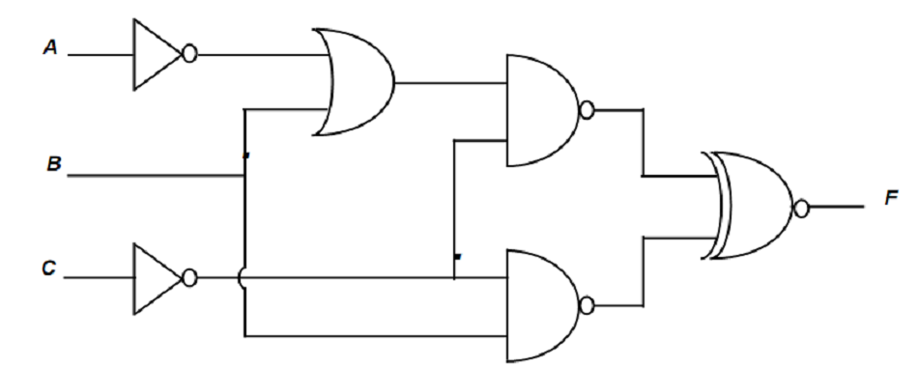

|  |  |
| --- | --- |
|  |  |

1. Rút gọn và biểu diễn F dưới dạng tổng các tích (SOP)
2. Vẽ lại sơ đồ logic thực hiện hàm F theo cấu trúc OR_AND_INVERTER (OAI)
3. Thực hiện hàm F sử dụng cấu trúc toàn cổng NAND.

**Câu 5:** (2đ)

Đội bóng của bạn sẽ được vào vòng đấu loại tuỳ thuộc vào kết quả của lượt trận cuối cùng của những đội khác trong cùng bảng. Có ba đội trong cùng bảng với đội bạn (A, B, C)

Đội bạn sẽ được vào vòng trong nếu thoả mãn các điều kiện sau:

* Nếu cả A và B đều thua trận cuối **hoặc**
* A thắng và cả B và C đều thua trận cuối **hoặc**
* C thua và B thắng trận cuối.

1. Viết biểu thức Boolean biểu diễn điều kiện vào vòng trong của đội bạn. Sử dụng tên của đội làm tên biến trong các biểu thức. ( không cần đơn giản biểu thức )

Note: Biến A=1 nếu đội A thua, 0 thì ngược lại.

1. Thiết kế hàm boolean trên sử dụng cổng logic